Результативность работы Кабинета ПАВ

На базе МАОУ Емуртлинская средняя общеобразовательная школа в 2006 году был создан опорный (базовый) Кабинет по профилактике психоактивных веществ. За Кабинетом ПАВ закреплены следующие образовательные организации:
- МАОУ Масальская СОШ
- МАОУ Пятковская СОШ
- МАОУ Коркинская СОШ
- МАОУ Буньковская СОШ
- МАОУ Нижнеманайская ООШ
- МАОУ Крашенининская ООШ

Опорный (базовый) Кабинет по профилактике психоактивных веществ ставит перед собой такие цели:
- Оказание консультативно – диагностической и социально – правовой помощи детям, подросткам группы «риска», а также их родителям по вопросам своевременного выявления и коррекции последствий злоупотребления психоактивных веществ;
- Оказание личностно – ориентированной педагогической, психологической и социальной помощи детям по формированию и развитию жизненных социально – приемлемых навыков;
- Повышение уровня социально – психологической компетенции подростков;
- Снижение уровня вероятности вовлечения подростков в экспериментирование с психоактивными веществами.

Задачи:
- Проводить психолого-педагогический анализ социальной ситуации по выявлению неблагоприятных факторов, способствующих возникновению и распространению наркозависимости среди детей и подростков;
- Обучать педагогических и других работников школы технологиям проведения профилактической работы с детьми, подростками, родителями, общественностью;
- Обучать педагогов технологиям поддержки и развития программ и проектов по профилактике употребления психоактивных веществ в среде несовершеннолетних;
- Разрабатывать и внедрять психолого-педагогические программы и проекты, ориентированные на детей, подростков, родителей, общественность по профилактике употребления психоактивных веществ;
- Проводить разъяснительную и просветительскую работу среди общественного социума, формирующую активную социальную среду в работе по профилактике употребления психоактивных веществ среди детей и молодежи;
- Формировать у подростков навыки конструктивного взаимодействия;
- Помогать подросткам в выработке способности проявлять личные защитные качества в кризисных ситуациях;
- Привлекать к профилактической работе подростков, родителей, общественность на добровольческих принципах.
Выбор данных задач не случаен. Современная социально – экономическая ситуация создает все условия для попадания детей и подростков в «зону риска». Одним из самых злободневных вопросов современного общества является криминализация молодежи и увеличение количества детей и подростков с девиантным поведением. Как правило, это дети из неблагополучных, многодетных семей, семей беженцев, которые подвергаются нервным стрессам, ведут бездомный образ жизни и предоставлены самим себе. Подростка увлекает полная свобода действий, безнаказанность. Он становится «изгоем» в обществе. И результат – повальное употребление наркотических веществ, алкоголизм и табакокурение среди молодежи.
На сегодняшний день существует дефицит знания в области педагогического взаимодействия с детьми девиантного поведения и « группы риска», недостаточна научно – методическая база для выбора стратегии действий и поведения психолога и педагога. В связи с этим актуальной остается проблема создания эффективной системы профилактики и предупреждения безнадзорности и правонарушений.

Работа Кабинета по профилактике ПАВ ведется по 4 направлениям.
- Диагностическое
Проведение социологических опросов по теме « Отношение к психоактивным веществам», « Мое здоровье, отношение к здоровому образу жизни» т. п. Проведение диагностики употребления или склонности к употреблению психоактивных веществ в подростковой среде. Проведение диагностических исследований по наличию психоактивных веществ в организме ребенка, подростка. Проведение диагностических исследований по изучению психологического состояния подростков в школе, семье, выявление наличия стрессовых ситуаций, депрессивного состояния у несовершеннолетних. Диагностика успешности подростка, его склонностей и способностей.
Проблема адаптации в 5 классах стоит остро потому, что изменение условий обучения, учебных требований происходит еще и в период возрастных образований. И чтобы помочь ученику, пришедшему из начальной школы, чувствовать себя комфортно, педагогам, работающим в 5-х классах, необходимо:
-знать особенности индивидуального развития ребенка,
- помогать сформировать навыки, необходимые для успешного обучения.
Для изучения уровня адаптации в 5-х классах применяется экспресс-методика по выявлению тревожности. Детям предлагается оценить изменения в своем самочувствии, произошедшие в последнее время. Положительное утверждение принимается только в том случае, если произошло изменение. Результаты получились такие:

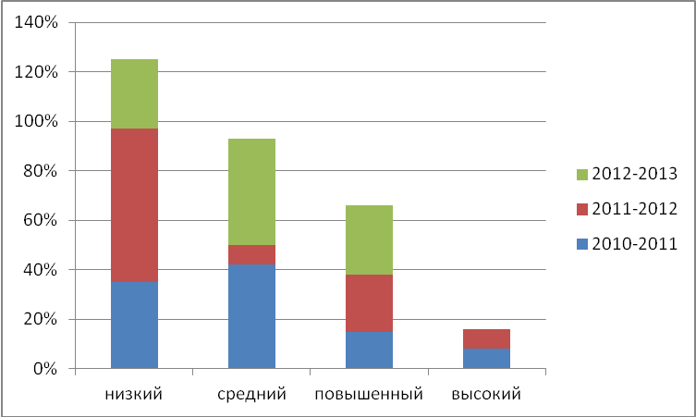

Можно сделать вывод, что большинство учащихся в период адаптации чувствуют себя в школе свободно, комфортно, не устают, не избегают трудностей. Домашние задания для них стали интереснее, хорошо понимают объяснения учителей. Такие дети не устают, школьные дела у них идут хорошо, чувствуют себя свободно, уверенны в себе, не переживают за неприятности.
Работа по адаптации при переходе учащихся из начальной школы в среднюю, осуществлялась посредством следующих форм и методов:
- диагностика психологической готовности учащихся к переходу из начального звена в среднее и психологического климата в классных коллективах;
- посещение уроков;
- проведение коррекционно-развивающих занятий;
- проведение семинара для педагогов;
- проведение родительских собраний.
Такой подход к организации адаптационного периода в школе позволяет выявить ряд трудностей у учащихся, связанных с изменением условий обучения и наметить пути их преодоления, а также выявить группу учащихся с недостаточным уровнем психологической готовности к обучению в среднем звене, разработать для них программу коррекционно-развивающих занятий, выработать рекомендации для педагогов.

- Консультативное
Проведение консультации с учащимися, их родителями, представителями других организаций и ведомств по вопросам профилактики употребления психоактивных веществ в подростковой и молодежной среде. Так же консультации подростков, родителей по вопросам ответственности за злоупотребление психоактивных веществ. Консультации по повышению успешности подростка. Помощь подросткам в самоопределении.
Консультирование в нашей школе проводится как групповое, так и индивидуальное, в основном по запросам:
педагогов с целью выработки единых подходов к воспитанию и обучению (нежелание и неумение учиться у некоторых детей, общение со сверстниками и формирование детского коллектива, методы профориентационной и предпрофильной работы со школьниками, проблемы личного характера и др.).
родителей (отсутствие интересов у ребенка и нежелание учиться, агрессивность, уровень развития детей, способы коррекции познавательных процессов в домашних условиях, конфликты детей в классе с одноклассниками и педагогами, эмоциональная несдержанность детей и др).
учащихся (по вопросам: самовоспитание, взаимоотношения со сверстниками и взрослыми, профессиональное и личностное самоопределение, сформированность познавательных процессов и способы их развития, профессиональные планы и интересы в 9 и 11 классах, по желанию учащихся).
Консультирование родителей, чьи дети могут испытывать трудности приспособления к школе, осуществляется индивидуально или на родительских собраниях. Здесь говорится о том, какую помощь смогут оказать своим детям родители. По результатам исследований в 9-х классах по мере необходимости проводятся собеседования с участием администрации, родителей и учащихся по определению дальнейшего выбора образовательного маршрута.
Количество проведенных консультаций и бесед показано в диаграмме

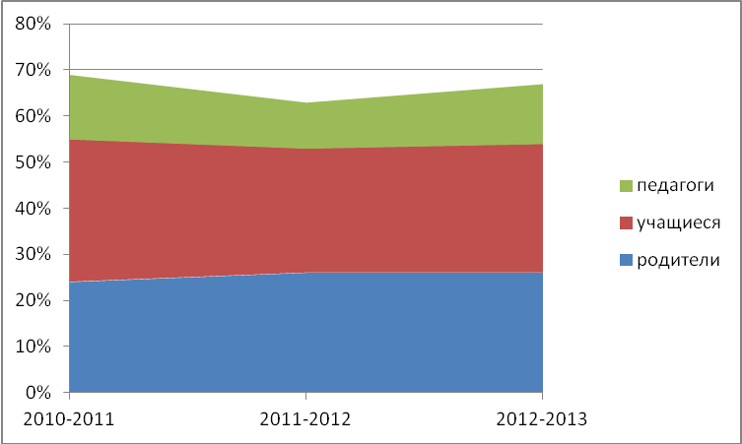

Проблема выбора профессии стоит перед старшеклассниками всегда, а сейчас она становится особо актуальной в связи с изменениями, происходящими в нашем обществе. О множестве новых профессий школьники практически не имеют информации, да и традиционные профессии претерпевают существенные изменения. Для решения этой проблемы с учащимися 9-х, 11 классов проводятся индивидуальные консультации и занятия по программе « Я и моя профессия» по профессиональному самоопределению. А также для родителей старших классов проводятся родительские собрания по этой теме. Количество индивидуальных консультаций и занятий указано в таблице

 | 2010-2011 учебный год | 2011-2012 учебный год | 2012-2013 учебный год
Индивидуальные консультации | 12 | 15 | 12

- Коррекционное
Проведение коррекционной работы по итогам диагностики с подростками, попавшими в трудную жизненную ситуацию. Так же работа с детьми и подростками, имеющими отклонения в поведении. Оказание помощи подросткам, оказавшимся вовлеченными в экспериментирование с психоактивными веществами.
Наиболее эффективной формой коррекционной работы можно считать тренинги. В течение года в 5 – 11 классах проводились тренинги на различные темы: по снятию агрессивности и снятию эмоционального напряжения; по развитию коммуникативных способностей. На диаграмме показано доля участвующих в тренингах.
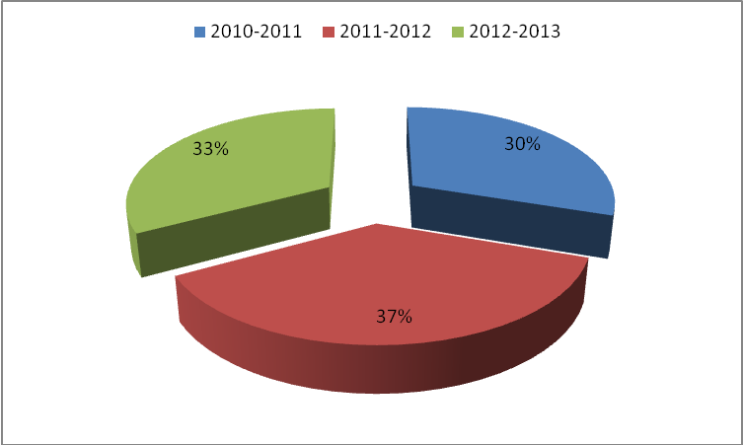
В 2011-2012 учебном году оказалась большая доля учащихся, требующих проведения коррекционной работы. Все ученики, нуждающиеся в коррекции по каким-либо причинам, были охвачены этой работой на базе кабинета ПАВ.
- Профилактическое
Проведение профилактических массовых мероприятий в детской подростковой среде, среди молодежи и родителей по проблеме злоупотребления психоактивных веществ. Организация встреч учащихся школы, их родителей с представителями здравоохранения, службы социальной защиты населения, правоохранительных органов, комиссии по делам несовершеннолетних и других по вопросам профилактики употребления психоактивных веществ.
Профилактические программы, реализуемые опорным кабинетом:
  - Программа «Я человек», рассчитана на подростков в возрасте от 12 – 16 лет, планируемый результат: повысить уровень социально – психологической компетенции подростков; снизить вероятность вовлечения подростков в экспериментирование с наркотиками.
Занятия в рамках программы проводятся в течение года с подростками 8-9 классов. Цель программы:
1. Повысить уровень социально – психологической компетенции подростков.
2. Снизить вероятность вовлечения подростков в экспериментирование с наркотиками.
С учащимися проводятся занятия по темам: « Знакомство. Правила групповой работы», « Наркотики, психоактивные вещества и последствия их употребления», « Личность и индивидуальность», « Самоуважение», « Общение», « Чувства и эмоции», « Сопротивление давлению социального окружения», « Как отказаться от предложенных наркотиков».

Учебный год | класс | охват учащихся программой
2011-2012 | 8 | 100%
2012-2013 | 8 | 100%
2011-2012 | 9 | 100%
2012-2013 | 9 | 100%

  - Программа «Я и моя профессия» рассчитана на подростков 15 -16 лет, планируемый результат: эмоциональное, социальное, психологическое становление подростка, его профессиональное самоопределение; гармонизация отношений между участниками, снижение и ликвидация конфликтов; улучшение психического здоровья учащегося, профилактика асоциальных явлений в подростковой среде.
Учебный год | класс | охват учащихся программой
2011-2012 | 11 | 100%
2012-2013 | 11 | 100%

Содержание работы классного руководителя с родителями учащихся включает различные направления, но значительное место отводится психолого – педагогическому просвещению. По запросу классных руководителей были составлены и разработаны темы для проведения классных родительских собраний и даны рекомендации по выбору этих тем классным руководителям, что позволило им применить темы к возникшим проблемам внутри класса.
Темы родительских собраний:
- Ознакомление родителей с результатами стартовой диагностики.
- Адаптация первоклассников. Советы и рекомендации.
- Адаптация пятиклассников.
- Подростковый возраст.
- Воспитание сознательной дисциплины.
- Выбор профессии.
- Мотивационно – разъяснительная работа с родителями о мероприятии по раннему выявлению лиц, допускающих немедицинское употребление наркотических веществ.
- Профилактика жестокого обращения в семье по отношению к детям.
- Подростковый суицид: причины и профилактика
- Индивидуальные и возрастные особенности младших школьников.

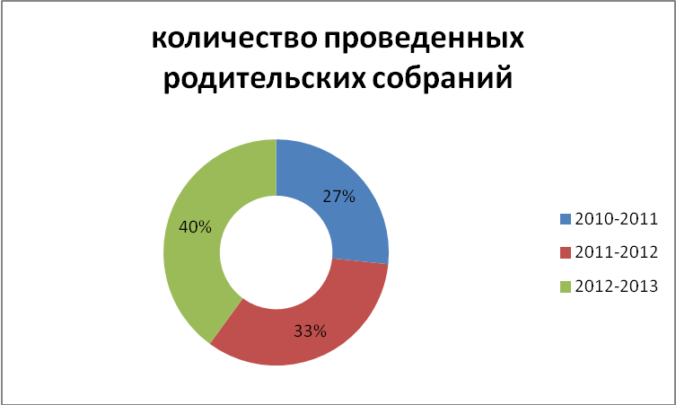

В ноябре месяце ежегодно в школе проходит декада « Мы за здоровый образ жизни». В классах проходят классные часы. Цель классных часов пропаганда здорового образа жизни. Тематика таких мероприятий: «Чистота – залог здоровья», эрудит – турнир « Будь здоров», дискуссия «Алкоголизм. Мифы и реальность», « Вредные привычки», Режиму дня – мы друзья», «Курение и здоровье», «Безвредного табака не бывает», « Имя беды наркотики», « Сокращаем жизнь курением» и другие. Также проходит конкурс плакатов « Мы выбираем здоровый образ жизни». В преддверии международного Дня борьбы со СПИДом школьный фельдшер и психолог проводят беседу « СПИД – чума 21 века». В рамках декады классными руководителями, учителями физкультуры и психологом было изучено психическое, физическое и социальное здоровье учащихся.
На базе Кабинета ПАВ создан волонтерский отряд «Шаг навстречу». Отряд существует с 2007 года. В отряд входят учащиеся старших классов, которые занимаются пропагандой здорового образа жизни. Волонтеры активно принимают участие во многих мероприятиях:
- классные часы на различные темы связанные со здоровьем,
- акции «Доброта вокруг нас», «Мы за трезвое село» «Школьный дворик», «Живая вода», по благоустройству памятников и др.
- организация мероприятий во время летнего отдыха в пришкольном лагере.
В школе оформлен уголок волонтерами и родителями по профилактике злоупотребления психоактивных веществ. А также стенд тематических плакатов «Скажи жизни «Да!».

Охват учащихся школы профилактической работой, проводимой силами волонтерского отряда – 100%

На протяжении нескольких последних лет учащиеся школы участвуют в иммунохромотографическом тестировании на предмет употребления наркотических веществ. В тестирование участвуют учащиеся 9, 10, 11 классов. Предварительно перед тестированием с учащимися и родителями проводиться мотивационно – разъяснительная работа (классные часы, родительские собрания, беседы, просмотр видеозаписей).
Доля обучающихся, согласившихся и принявших участие в тестировании

За опорным Кабинетом по профилактике психоактивных веществ закреплено 6 образовательных организаций. С каждой школой составляется план работы на текущий учебный год и график выездов в школы. Все мероприятия направлены на пропаганду здорового образа жизни учащихся. Некоторые мероприятия проводятся совместно с учащимися школ, закрепленных за Кабинетом ПАВ. Это, например тематические дискотеки для старшеклассников, внеклассные занятия по учебным предметам, конференции.

Кабинет ПАВ взаимодействует с другими организациями.

Кабинет
ПАВ
Психолого-медико – педагогический консилиум
ОСДН при Емурлинской
сельской администрации
Дом
культуры
Специалисты КЦСОН
ГБУЗ ТО Областная больница № 21(с.Упорово) Емуртлинский филиал

ПДН
КДН
Центр реализации молодежных программ

Единая цель, которая стоит перед различными службами и ведомствами – это снижение уровня вероятности вовлечения подростков в экспериментирование с психоактивными веществами. Организация и проведение совместных профилактических мероприятий играют важную роль не, только в массовом масштабе, но и ещё в гораздо большей степени при работе на индивидуальном уровне.
Важный элемент межведомственного взаимодействия - это обратная связь, обмен информацией между органами системы профилактики и совместное обсуждение дальнейшей профилактической работы с подростками.

Ежегодно сотрудничаем с психологами из «Комплексного центра социального обслуживания населения» по вопросам психологического обследования детей состоящих на внутришкольном учете и имеющих отклонения в поведении.
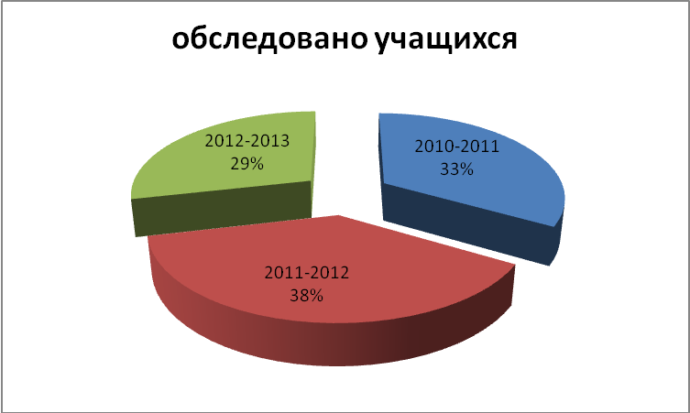
В 2011-2012 учебном году наиболее высокий процент охвата учащихся школы диагностической работой, так как именно эта доля учащихся требовала совместной диагностической и коррекционной работы.
По результатам психологического обследования даны рекомендации педагогам и родителям.
В целях профилактики в течение последних трех лет были организованы встречи учащихся, родителей с представителями служб и ведомств профилактики района и области:
Встречи с учащимися школы сотрудника психологической службы КСЦОН «Твоя школа безопасности», «Службы доверия», «Интернет технологии» ; «Семья и семейные ценности»
Встречи с учащимися старших классов секретаря КДН Упоровского района « Правонарушения и преступления. Их последствия»
Тренинг с учащимися «группы риска» проведен сотрудником психологической службы КСЦОН
Родительское собрание ( общешкольное) с участием инспектора ПДН «Профилактика преступлений и правонарушений в подростковой среде», психолога КСЦОН «Профилактика жестокого обращения с детьми», инспектора ГИБДД «Безопасность ребенка в Ваших руках»

Ежегодно среди учащихся школы проходит опрос по теме «Мое здоровье, отношение к здоровому образу жизни». Результаты этого опроса и могут стать в некоторой степени показателем эффективности работы кабинета ПАВ.

Оценка состояния здоровья учащимися
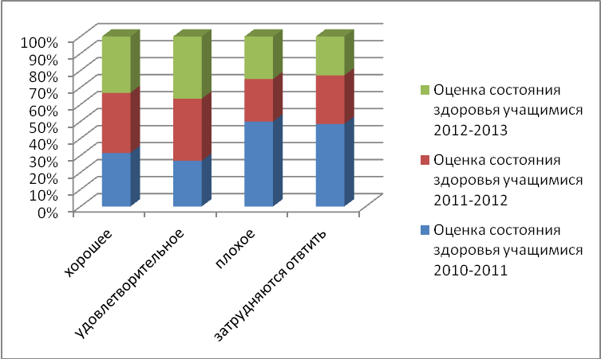
В 2012-2013 учебном году большая часть опрошенных смогли оценить свое здоровье как хорошее или удовлетворительное. Снизилась доля участников опроса, затруднившихся дать оценку своему здолровью.

Наиболее значимым в жизни учащиеся считают
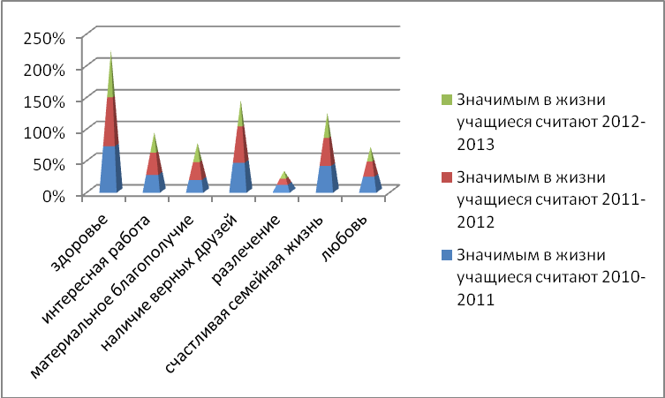
На протяжении трех лет приоритет отдается здоровью среди большинства опрошенных

Приходилось ли употреблять пиво и другие алкогольные напитки
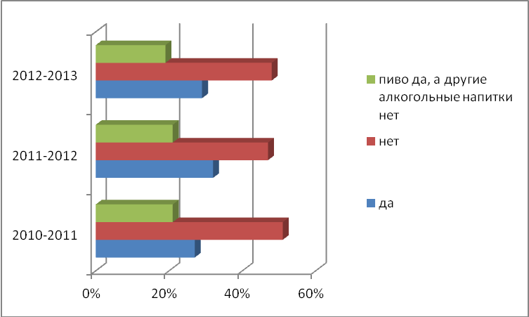
Следует отметить, что в 2012-2013 году уменьшилась доля учащихся, которым приходилось употреблять пиво, а другие алкогольные напитки нет. Большая часть опрошенных отрицательно отвечает на данный вопрос.

Любимое занятие учащихся
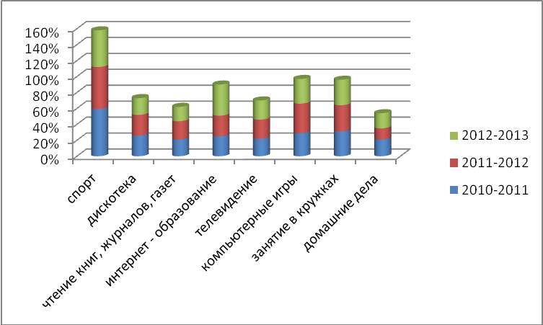
Среди любимых занятий учащихся особенно выделяются занятия спортом на протяжении трех последних лет.

Данные опроса показывают, что профилактическая работа и работа по формированию у учащихся здорового образа жизни имеет положительные результаты. Но её необходимо продолжать. Важно донести до сознания родителей учеников, что и они ответственны за сохранение здоровья ребенка и привитие ему навыков здорового образа жизни. Педагогам школы, работникам медицинского учреждения, родителям необходимо особо пристальное внимание к проблемам употребления алкогольных напитков и наркотических веществ в подростковой среде. Путем проведения профилактических мероприятий стараться снизить интерес учащихся к наркотикам и употреблению алкоголя.

